 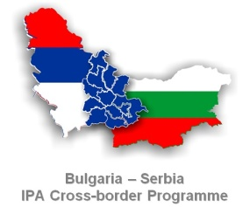

**ПОКАНА**

**Относно: Участие в пресконференция по Проект „Техническа документация Сокобаня – Рила“**

**CCI Number: 2007 CB16IPO006 – 2011 – 2 – 170,**

**с водещ партньор- Община Сокобаня**

**Уважаеми ДАМИ И ГОСПОДА,**

С настоящата покана бихме желали да Ви поканим да вземете участие в пресконференция по запознаване с Проект „Техническа документация- Сокобаня – Рила“ CB16IPO006-2011-2-170, с водещ партньор – Община Сокобаня. Проектът се осъществява с финансовата подкрепа на Оперативна програма „Трансгранично сътрудничество между Република България и Република Сърбия“ по инструмента за предприсъединителна помощ 2007 – 2013 г., финансирана от Европейския съюз чрез фонда на ИПП и съфинансирана от България и Сърбия чрез държавния бюджет и/или чрез собствено финансиране, осигурено от бенефициентите по проекта.

Пресконференцията ще се проведе на 26.06.2013 г. (сряда) от 13.30 часа в конферентната зала на „Дом на културно-историческо наследство“, град Рила. Участие в нея ще вземат Кмета на Община Рила – г-н Кабзималски и екипът по проекта.

Целта на събитието е да се запознаят заинтересованите страни и широката общественост с целите, дейностите и очакваните резултати от проекта. Стойността на проекта е 67 143,33 евро , срок за изпълнение – една година – до април 2014 г.